## MonkeyRunner API

MonkeyRunner工具主要有三个类：

1. MonkeyRunner
2. MonkeyDevice
3. MonkeyImage

官方API文档 ：[http://www.android-doc.com/tools/help/monkeyrunner_concepts.html#](http://www.android-doc.com/tools/help/monkeyrunner_concepts.html)

### 1.MonkeyRunner类：

MonkeyRunner提供连接真机和模拟器、输入、暂停、警告框等方法。

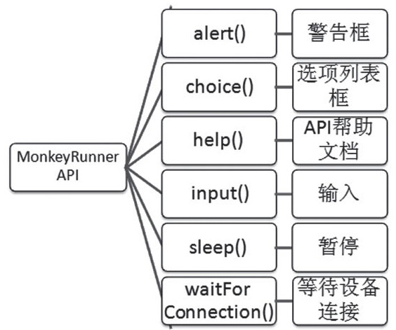

##### 常用方法

waitForConnection(float timeout,string deviceid)，

**from** com.android.monkeyrunner import MonkeyRunner as mr

print("connect devices...")

device=mr.waitForConnection()

*# device=mr.waitForConnection(5,'127.0.0.1:62001')*

### 2.MonkeyDevice类

MonkeyDevice类提供了安装和卸载程序包、开启Activity、发送按键和点击事件、运行测试包等方法。

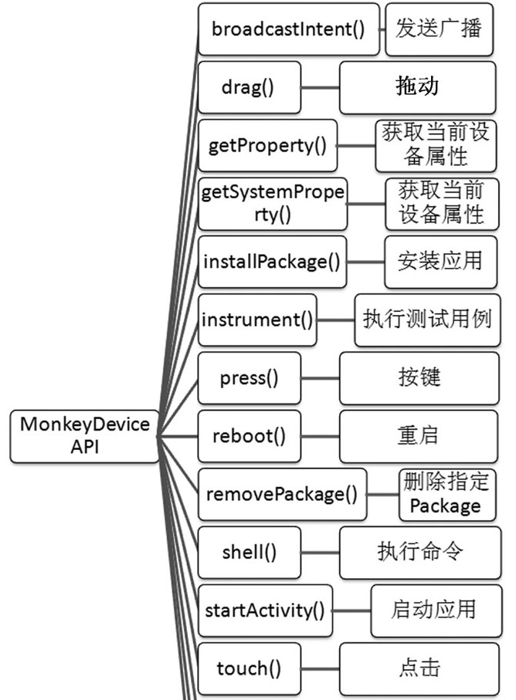

#### 常用方法

* installPackage (string path)
* removePackage (string package)
* startActivity (string uri, string action, string data, string mimetype, iterable categories dictionary extras, component component, flags)
* touch (integer x, integer y, integer type)

**touch参数说明**

integer x，x坐标值。  
integer y，y坐标值。  
integer type，key event类型（如DOWN、UP、DOWN_AND_UP）。

DOWN为按下事件 UP为弹起事件 DOWN_AND_UP为按下弹起事件。

* drag (tuple start, tuple end, float duration, integer steps)

**drag参数详细说明如下：**

tuple start，拖拽起始位置，为tuple类型的(x,y)坐标点。  
tuple end，拖拽终点位置，为tuple类型的(x,y)坐标点。  
float duration，拖拽手势持续时间，默认为1.0s。  
-integer steps，插值点的步数，默认值为10。

##### 实践案例：

连接设备，安装考研帮App并启动

##### 代码实现

kyb_start.py

**from** com.android.monkeyrunner **import** MonkeyRunner **as** mr

**from** com.android.monkeyrunner **import** MonkeyDevice **as** md

print("connect devices...")

device=mr.waitForConnection()

print("install app...")

device.installPackage(r'C:\Users\Shuqing\Desktop\kaoyan3.1.0.apk')

package = 'com.tal.kaoyan'

activity = 'com.tal.kaoyan.ui.activity.SplashActivity'

runComponent = package + '/' + activity

print("launch App...")

device.startActivity(component=runComponent)

代码执行方式

monkeyrunner scripfile

C:\Users\Shuqing>monkeyrunner E:\monkeyrunner_script\kyb.py

### 3.MonkeyImage类

MonkeyImage类在测试过程中用来保存各种格式的测试截图，并可以进行图像对比。

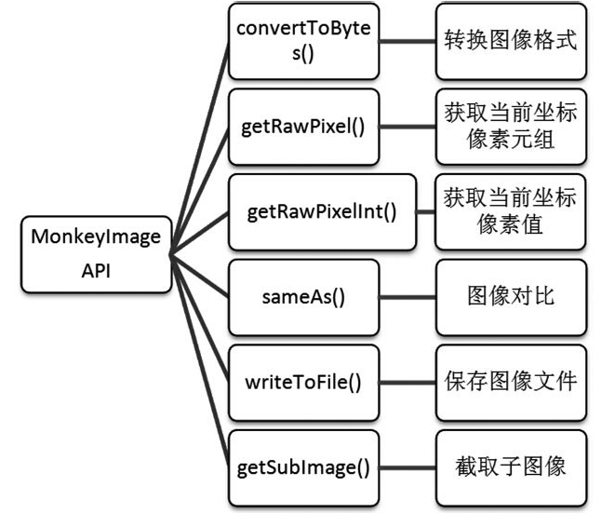

#### 常用方法

* takeSnapshot() 进行屏幕截图
* writeToFile() 保存图像文件到指定的文件路径

#### 用法示例

**from** com.android.monkeyrunner **import** MonkeyImage **as** mi

print("takeSnapshot")

screenshot=device.takeSnapshot()

screenshot.writeToFile(r'E:\monkeyrunner_script\test.png','png')

## 综合实践

#### 测试场景

* 连接设备，自动安装并启动考研帮app
* 启动后登录账号（账号zxw1234 密码：zxw123456），然后截图并保存到指定文件位置。

#### 思路分析

* 连接设备
* 安装app
* 启动app
* 输入用户名密码点击登录按钮
* 截图

#### 脚本实现

kyb_login.py

**from** com.android.monkeyrunner **import** MonkeyRunner **as** mr

**from** com.android.monkeyrunner **import** MonkeyDevice **as** md

**from** com.android.monkeyrunner **import** MonkeyImage **as** mi

print("connect devices...")

device=mr.waitForConnection()

print(" install app")

device.installPackage(r'C:\Users\Shuqing\Desktop\kaoyan3.1.0.apk')

print("launch app...")

package='com.tal.kaoyan'

activity='com.tal.kaoyan.ui.activity.SplashActivity'

runComponent=package+'/'+activity

device.startActivity(component=runComponent)

mr.sleep(3)

print("touch cancel button")

device.touch(618,895,'DOWN_AND_UP')

mr.sleep(1)

print("touch skip button")

device.touch(804,67,'DOWN_AND_UP')

mr.sleep(1)

print("input username and password")

device.touch(57,373,'DOWN_AND_UP')

mr.sleep(2)

device.type('zxw1234')

device.touch(152,480,'DOWN_AND_UP')

mr.sleep(2)

device.type('zxw123456')

mr.sleep(2)

print("touch login button")

device.touch(331,634,'DOWN_AND_UP')

print("takeSnapshot")

screenshot=device.takeSnapshot()

screenshot.writeToFile(r'D:\monkeyrunner\kyb.png','png')

### 注意事项

方法调用错误

AttributeError: type object 'com.android.monkeyrunner.XXXXX' has **no** attribute XXXXXX

检查调用的方法名是否写错，特别是注意区分大小写。

字符编码错误

SyntaxError: Non-ASCII character **in** file 'E:\monkeyrunner_script\kyb.py', **but** no encoding declared;

需要在代码顶部补充 # -- coding: utf-8 -- 或者去掉代码中的中文字符